**Thiết kế kiến trúc phần mềm**

1. **Kiến trúc hệ thống:**

Phần mềm sử dụng mô hình 3 layer, 3 tiers là mô hình kết nối đến CSDL thông qua các lớp : DTO, BUS và DAO.

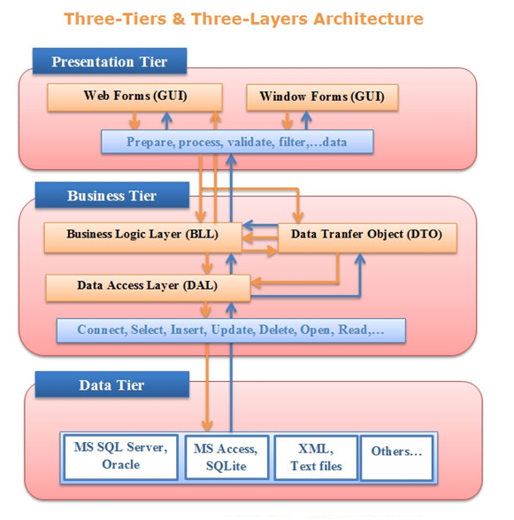

3-Tiers có tính vật lý (physical): là mô hình client-server (mỗi tier có thể đặt chung 1 nơi hoặc nhiều nơi, kết nối với nhau qua Web services, WCF, Remoting...). Như hình vẽ ta thấy 3 tầng rõ rệt 3 tầng:

+ Presentation tier bao gồm các thành phần phần xử lý giao diện Graphic User Interface (GUI)

+ Business tier gồm các thành phần Business Logic Layer (BLL), Data Access Layer (DAL) và Data Tranfer Object (DTO).

+ Data tier lưu trữ dữ liệu, là các hệ quản trị CSDL như MS SQL Server, Oracle, SQLite, MS Access, XML files, text files,...

1. **Mô tả thành phần trong hệ thống:**

|  |  |  |
| --- | --- | --- |
| STT | Thành phần | Diễn giải |
| 1 | **Lớp DAO** | Là lớp chỉ chuyên tác động vào Database như "Thêm, Xóa, Sửa, Update" dữ liệu mà không quan tâm dữ liệu có hợp lệ hay không. |
| 2 | **Lớp DTO** | Là lớp truyền dữ liệu, bao gồm các thuộc tính của đối tượng chứa dữ liêu. |
| 3 | Lớp BUS | Là lớp xử lý dữ liệu nhận được từ lớp DTO truyền xuống, ở lớp này nó sẽ kiểm tra xem dữ liệu truyền xuống Database có hợp lệ hay không để truyền tiếp xuống lớp tác động lên Database. |